云计算与创新创业体系的结合

高校创新创业云体系的三种服务模式
云计算的核心思想是将大量用网络连接的计算资源统一管理和调度，构成一个计算资源池向用户按需提供服务，其主要服务模式有基础设施即服务（Infrastructure as a Service，IaaS）, 平台即服务（Platform as a Service，PaaS）, 软件即服务（Software as a Service，SaaS）三种。IaaS同时包含了服务器、存储、网络，以及数据中心基础结构中其他资源；PaaS把开发环境作为一种服务来提供，是一种分布式平台服务；SaaS服务提供商将应用软件统一部署在自己的服务器上，用户根据需求通过互联网向厂商订购应用软件服务。
参照云计算所提供的服务，高校创新创业云体系能够提供的服务模式可以分为软件既服务、平台即服务和基础即服务。在功能范围和侧重点上都存在差异，基础即服务中，创新创业者可以获得基础设施和教育基础资源服务，如使用场地、设备、课程、师资、教材等；平台即服务指将创新创业资源进行整合汇聚，打包成教育、专业、技术、服务、金融等若干平台，提供给创新创业者；软件既服务是一种相对高级的服务，创新创业者无需关心底层运作，创新创业云体系根据需求并结合高校优势专业提供具体服务，如真实案例、课程置换、科技转化、毕业设计和竞赛项目等。
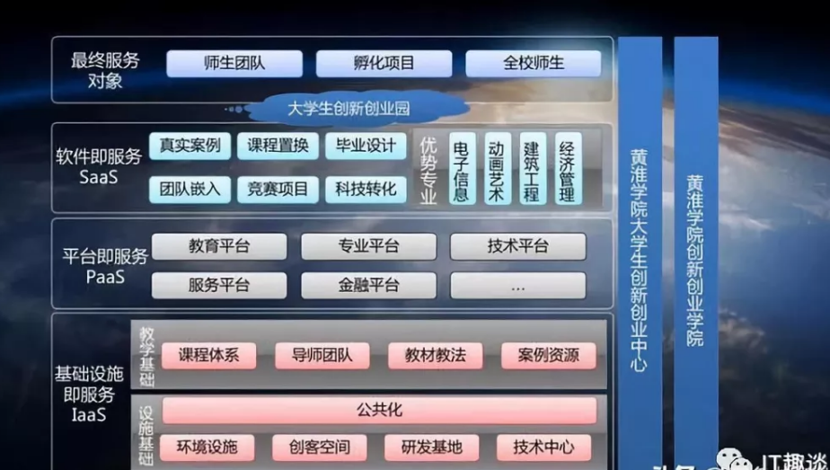
创新创业教育云体系的三层服务
创新创业云体系的主要特点
云计算采用虚拟化技术整合计算资源、存储资源、网络资源、软件资源以及数据资源；为用户提供全面的计算与服务的支持；具有强的可扩展性；提高资源利用率；安全、成本低廉；提供开放式服务和按需定制的服务。借鉴云计算理论的高校创新创业云体系，主要有以下七个特点：
（一）资源集聚效应明显
整合、配置、协调、优化高校、企业、政府、经济和其他创新创业相关资源。
（二）创新创业支持全周期
为创新创业实体、师生团队提供全周期、综合的创新创业服务支持。
（三）资源和支持内容可随时扩展
不但提供便利的资源对接方式，资源和支持内容也可随时扩展。
（四）资源有效利用
利用创新创业云体系实现资源的集约化管理、统一使用和动态调配，有效利用资源。
（五）服务支持安全可靠成本低廉
服务资源的统一调配和管理可以保证云体系的安全性，有效降低团队及企业创新创业的成本。
（六）服务开放化
对用户提供开放式的服务，包含创新创业教育的开放与创新创业服务资源共享。
（七）创新创业服务可按需定制
创新创业实体或者团队可以根据项目发展的需要按需定制服务。
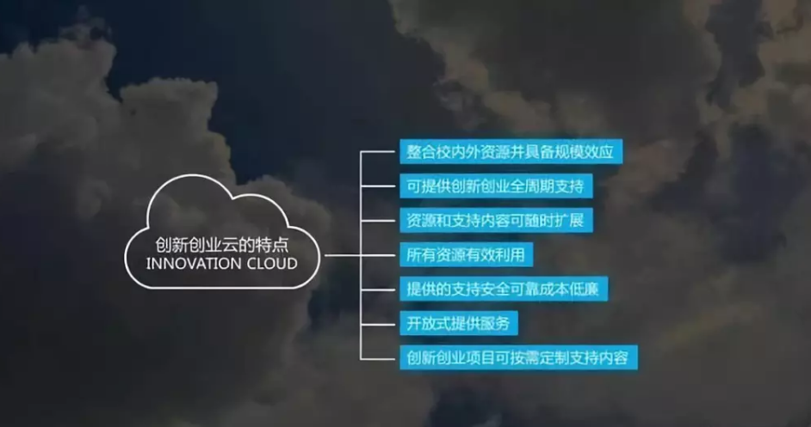
创新创业云体系的主要特点
创新创业云体系的部署形式
云计算可以有三种部署形式，即公共云、私有云和混合云。公共云是指为外部客户提供服务的云；私有云是指企业自己使用的云；混合云是指供自己和客户共同使用的云。相比较而言，混合云的部署形式对提供者的要求较高。
通过部署形式对高校创新创业云进行比较区分，有助于建立更加开放共享的高校创新创业云体系，按照云计算理论，创新创业云的部署有以下几种形式：
创新创业公共云。高校依托校内单位、专业服务机构、学科集群或特定专业建立的创新创业云，面向校内师生，其他部门、学科集群或专业服务，部分公共云可以仅为校外提供服务。多以专业化服务体系形式出现。
创新创业私有云。高校依托学校（资产运营公司主导）或院系主体建立的创新创业云，其所有的服务仅提供给校内或院系内的创新创业者、工作人员或分支机构使用，不提供给外部使用，多以面向师生的校内孵化载体或综合服务体系形式出现。
创新创业混合云。上述两种部署形式共同配合，提供面向校内外的、综合的创新创业服务能力的混合型创新创业云，是高校创新创业云体系的主要部署形式。

